מהו אפקט החממה ?
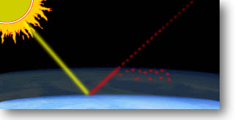

כשם ששמיכה שומרת על החום שלנו בלילה, כך האטמוספירה שומרת על חום כדור הארץ.
לתהליך הזה קוראים אפקט החממה. השמיכה מונעת מן החום לעזוב את סביבתנו הקרובה, והאטמוספירה מונעת מחלק מן החום שהגיע לכדור הארץ לצאת ממנו. כך, אגב, גם פועלת
חממה. קרני השמש חודרות דרך האטמוספירה, פוגעות בקרקע כדור הארץ ומחממות אותה.
אנרגית החום נפלטת מן האדמה חזרה אל עבר האטמוספירה. חלקה נלכדת בידי גזים (2 CO) , הנמצאים באטמוספירה וקרויים גזי חממה. הגזים האלה פועלים כמו דפנות החממה: הן נותנות לקרני השמש לחדור פנימה, אך עוצרות את קרני החום החוזרות.
אפקט החממה הוא תופעה טבעית, שמביאה לאקלים יציב ונוח עבור בעלי חיים כמונו. הבעיה
היא , שלאחרונה מתחילה השמיכה להיות חמה מדי.
1. מהם , לדעתך , הגורמים להתחממות היתר של כדור הארץ ?
_______________________________________________________________________

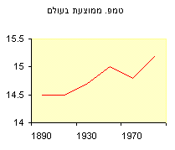
_______________________________________________________________________
ניתן לקבוע ממדידת נתונים במקומות שונים על פני כדור הארץ במאה השנה האחרונות ש - :
- הטמפרטורות עלו בממוצע ב – c * 0.5 .
- ב. הלחות עלתה ב – 1% .
ג. גובה פני הים עלה ב – 15 ס"מ

המדענים סבורים , כי שינויים אלו נובעים מהתגברות אפקט החממה. הם חוזים כי ההתחממות תלך

ותגבר משום שאפקט החממה הולך ומתחזק. התחממות זו תביא לעליית מפלס המים משני טעמים:

א. התחממות המים תביא לעליית נפחם ולכן גם לעליית גובה פני הים .

ב. המסת הקרחונים הנמצאים כיום על יבשה תזרים כמויות מים נוספות אל הימים והאוקיאנוסים .
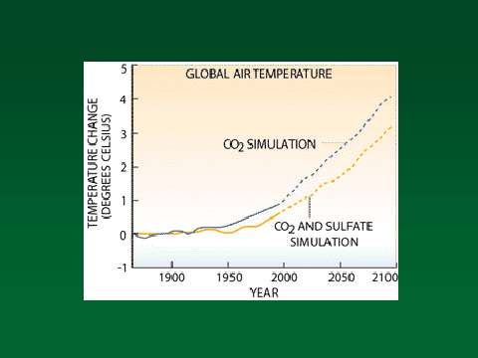
2. מהם השינויים הצפויים להתרחש בטמפרטורת כדור הארץ במקביל לשינויים

בריכוז ה –2 CO בעקבות התחזקות אפקט החממה? התבסס על הגרף שלמעלה .

__________________________________________________________________

_____________________________________________________________________

3 . חקרו את ההשלכות הצפויות מהתחממות כדור הארץ לגבי הנושאים הבאים :

א. עליית מפלס הימים ב. הפגיעה בטבע. ג. בעיות בריאות.

מקורות אפשריים :

*1. גלישה באינטרנט: www. ort.org.il ( לחץ: למודי הסביבה ,אקולוגיה, אפקט החממה)
- נתוני התחממות. - הסיבה להתחממות.
- מהו אפקט החממה. - חקירת ההשלכות.

*2 . עיתונות מדעית : ביאוספירה , גליליאו , כמעט 2000 , מדע , אקולוגיה ומדע .

3. מאמרים המתפרסמים בעיתונות היומית .

*הערה : המקורות עומדים לרשות התלמידים בספריית בית הספר ( יש לפנות ליוכי , ספרנית בי"הס ) .

עבודה מעניינת ופורייה!

